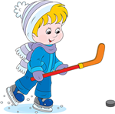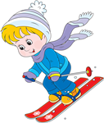
Консультация для родителей
Подвижные игры с детьми на свежем воздухе в зимний период
Все родители задумываются над тем, в какие игры можно поиграть с ребенком на свежем воздухе. Обычная зимняя прогулка с ребенком может превратиться, как по волшебству в увлекательный досуг, ведь снег дарит родителям и детям уникальную возможность - вовсю насладится всеми прелестями и радостями зимних забав. Помимо традиционных зимних развлечений, таких как катание на санках, лыжах, построение огромных баррикад и ледяных лабиринтов, «снежных» боёв, существует масса увлекательных и интересных игр для детей различной возрастной группы, которые позволяют ребенку творчески развиваться и активно двигаться.
Во дворе можно затеять немало игр, для которых не требуется ни сложного оборудования, ни специального инвентаря. Тем не менее, эти игры могут оказаться занимательными и увлекательными, и несомненно, полезными для физического развития детей.
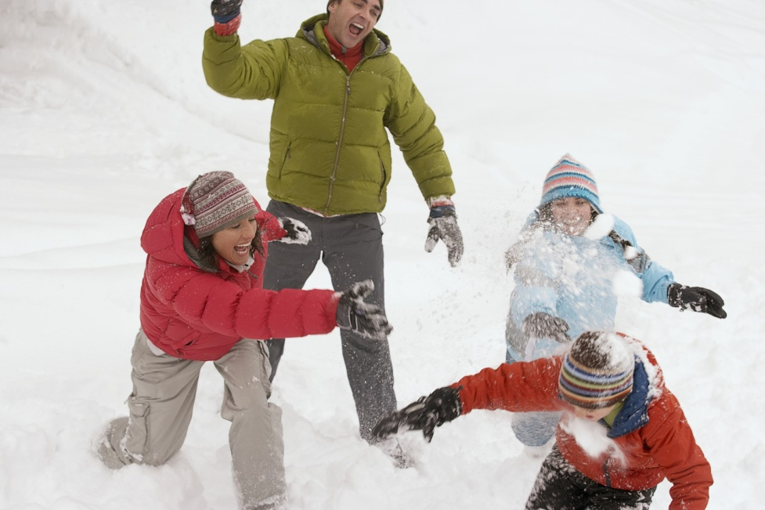
Стрельба в цель.
Если снег влажный и по нему не очень удобно кататься, то самое время поиграть в стрельбу по мишеням, ведь ребенок будет много двигаться и при этом не придется бегать на далекие расстояния, а вдобавок малыш разовьет меткость и отшлифует координацию движения. Вначале следует налепить боевые снаряды, заготовив достаточное количество снежков, затем можно выбрать укромное местечко под навесом и начать «обстрел» неживых мишеней. Целью может быть, к примеру, дерево, круг нарисованный снегом на стене дома и т.д. Начать можно с простых мишеней и постепенно усложнять задачи.
Лабиринты и туннели.
Когда толщина снежного покрова достигает пятнадцати сантиметров или более того, в нем можно прорывать снежные лабиринты и туннели. Помогите вашему ребенку сделать план лабиринта, который он захочет соорудить в снегу на искусственном или естественном склоне. Когда лабиринт будет готов, полейте его водой и сделайте так, чтобы поверхность внутри него была очень гладкой. Теперь по дорожкам сооружения можно катать игрушки или мячики. Когда собирается несколько детей, они могут построить параллельные лабиринты и катать по их дорожкам все, что угодно. Интересно играть в догонялки в большом снежном лабиринте.
«Поиск сокровищ».
Очень весело играть в нее, когда много снега, а еще лучше в лесу. Заранее приготовьте «сокровища» — пусть это будут маленькие недорогие сувенирчики, желательно такие, которые не боятся снега и влаги. Разбросайте в снег (только не утаптывайте) ваши «сокровища», засекайте время и давайте команду поиска. Кто больше наберет, тот молодец. Играть можно в команде или по одному.
Гонки игрушек.
Дети очень любят состязания, даже если в главной роли выступают их игрушки. Каждому участнику гонок необходимо провезти на санках свою любимую игрушку по всем дорожкам, не уронив и не потеряв ее. Цель – приехать к финишу первым. Если желающих соревноваться больше, чем дорожек, или ширины не хватает для нескольких участников сразу, то гонки можно провести поэтапно. Не забудьте приготовить приз для победителя и поощрительные призы для остальных участников.
Вратари.
Играть в эту игру хорошо на льду или на снегу, если он плотный, хорошо утоптан. Встаньте в круг - примерно в метре друг от друга. В середине тот, кто оказался водящим. У ног его льдинка или шайба, которую он, не сходя с места, должен постараться выбить за пределы круга. Но сторожа-то льдинку не пускают, задерживают её ногами и отправляют назад водящему. А вот тот, кто зазевается и пропустит льдинку справа от себя 3 раза, должен будет занять место водящего.
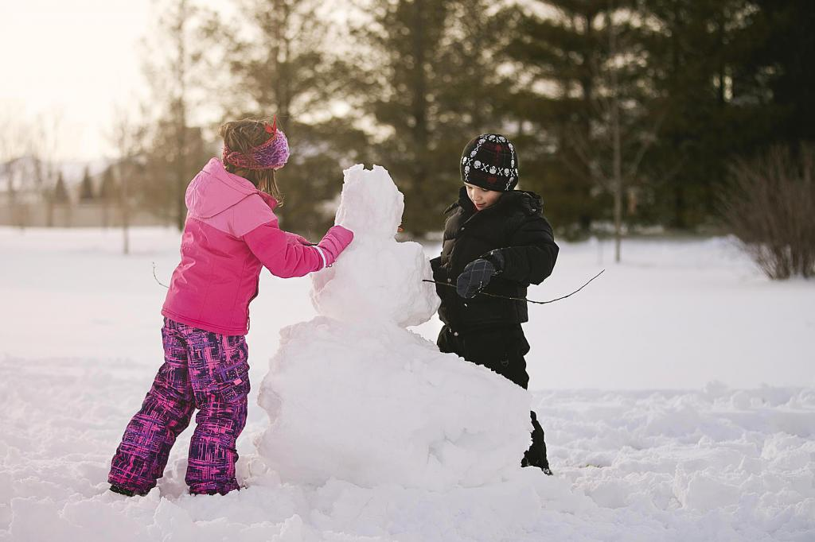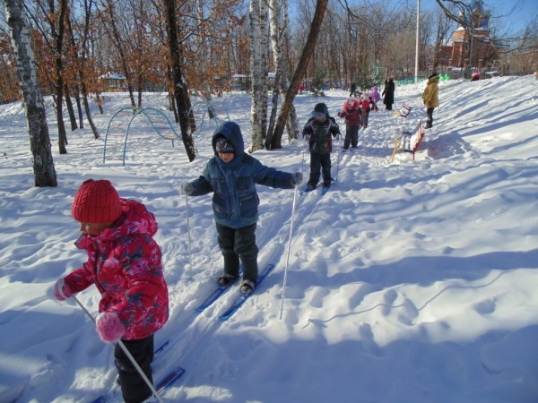
Снежные воротца.
На хорошо утоптанном снегу сложите небольшую горку из снега, проделайте в ней несколько отверстий-воротец, в которые могла бы пройти хоккейная шайба. Возьмите в руки клюшки, расположитесь вокруг горки в 2-х метрах от нее. Водящий-сторож отбивает шайбу, которые другие игроки пытаются забить в воротца.
Кто кого перетянет?
На снегу чертят круг диаметром в метр. Связывают пару санок крепкой веревкой (длиной 3-4 метра). Санки нужно поставить так, чтобы они находились на одинаковом расстоянии от круга, и чтобы веревка проходила через центр круга.
Соперники садятся на санки. Руками надо держаться за санки - не за веревку! А ногами упираться в снег. По команде игроки начинают отталкиваться ногами, пытаясь выйти из круга и, тем самым, втянуть соперника в круг. Проиграл тот, кто заехал в круг.
Тянем-потянем.
Найдите во дворе невысокий столб, металлический турник или что-то другое крепко держащееся в земле. Привяжите к такому столбу крепкую веревку ( по веревке на каждого игрока). Теперь усаживайтесь на санки и возьмите в руки другой конец веревки. Кто, подтягивая к себе веревку, быстрее доедет до столба?
«Снежные шары»
Перед началом игры мама, папа и ребёнок скатывают из снега 2 – 3 больших шара. Они ставятся на площадке на расстоянии 30 – 50 см друг от друга по одной линии. Затем игроки лепят 6 – 10 снежков и кладут их на расстоянии1 -2 м от снежных шаров. Мама говорит: «Будем мы бросать снежки в эти снежные шары. Раз, два, не зевай, в снежный шар попадай. » Все начинают бросать снежки в снежные шары.
«Кто быстрее? »
Перед игрой ребёнок вместе с родителями лепит небольшого снеговика. Напротив снеговика на расстоянии 5 – 6 м «цветной водой» обозначается линия старта длинной 2 м. Играющие встают за линию старта. Мама произносит: «Перед нами снеговик, пусть совсем он не велик. Но он любит пошутить, да детей повеселить. Побежим к нему быстрее, бежать вместе веселее». Играющие бегут наперегонки к снеговику. Побеждает тот игрок, который первым прибежал к снеговику и дотронулся до него.
«Движущаяся мишень»
На игровой площадке на противоположных сторонах на расстоянии 3 м друг от друга «цветной водой» обозначаются две линии длинной 4 – 5 м. за одной из них становится ребёнок и родитель (папа). Они лепят из снега несколько снежков и кладут их на линию рядом с собой. За другую линию становится мама, которая держит в руках верёвку от санок. Она говорит: «На старт внимание, марш! » - и начинает медленно двигаться вдоль линии, везя за собой санки. Ребёнок и папа в это время бросают в неё снежки. (По несколько штук каждой рукой.) По окончанию метания, мама и папа меняются местами, готовятся новые снежки, игра возобновляется. В эту игру также можно играть с одним из родителей
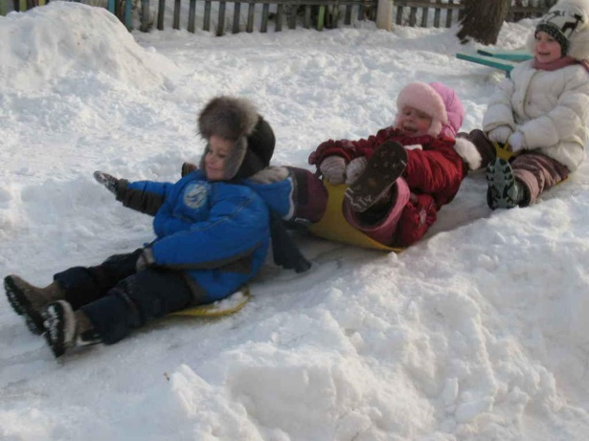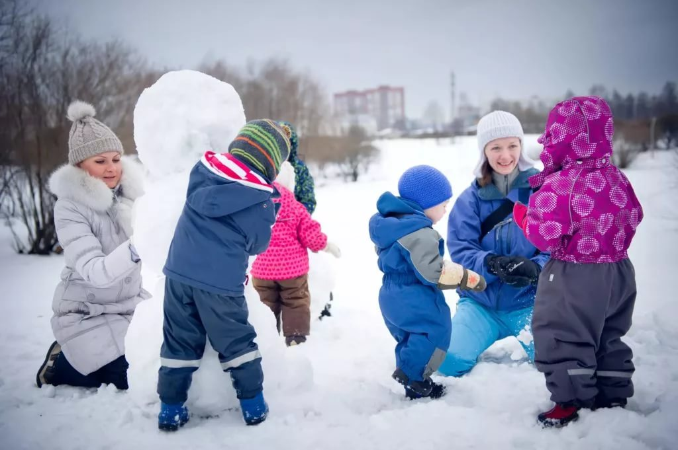
«Кружева на снегу»
Родители и ребёнок заранее дома изготавливают из «цветной воды» разноцветные льдинки, замораживая их в морозильнике. На утоптанной снеговой площадке игроки «цветной водой» рисуют разнообразные кружева, украшая их, как мозаикой, разноцветными льдинками. После окончания игры родители и ребёнок определяют, у кого на кружеве получился более интересный и красивый узор.
«Волшебные очки»
Предложите ребенку представить себе, что на нем надеты волшебные круглые очки, через которые он может видеть только круглые предметы. Пусть он посмотрит внимательно вокруг и найдет «все круглое» - это могут быть колеса от машины, солнце, рисунки на одежде и т. п. Потом очки превращаются в «квадратные», «треугольные» и т. д. Эта игра развивает и внимание, и мышление.
«Выше - ниже»
Предложите ребенку посмотреть вокруг и назвать все что «выше дерева», «ниже куста», «выше мамы», «ниже сапога» и т. д. Эта игра не только развивает внимание, но и учит выделять часть из общего.
«Берег и река»
На внимание. На земле чертятся 2 линии на расстоянии 1 м. Между этими линиями "река", а по краям - "берег" Все стоят на "берегах". Ведущий подает команду: "РЕКА", и все прыгают в "реку". По команде "БЕРЕГ", все выпрыгивают на "берег".
«Берегись, заморожу!»
Все играющие собираются на одной стороне площадки, взрослый с ними. «Убегайте, берегитесь, догоню и заморожу», - говорит он. Дети бегут к противоположной стороне площадки, чтобы спрятаться в «доме».
А так же на улице зимой можно играть в хоккей, кататься с горки, по ледяным дорожкам, лепить снеговика…
«Детский хоккей»
Для этой игры понадобится детский набор для хоккея. Папа показывает малышу, как правильно держать клюшку, как бить ею по шайбе и куда надо стремиться попадать. Эта игра доступна как мальчикам, так и девочкам.
Маленькие дети не могут долго играть в одно и то же. После игры, которая потребовала от ребенка затраты энергии, можно пройтись c ним по парку, отдохнуть или перевести игру в спокойное русло. Однако, это не значит, что родителям надо брать малыша за руку и медленно ходить с ним по дорожкам. Предложите ему поиграть в более спокойную игру.
«Снеговик»
Папа лепит с малышом снеговика, дает ребенку веточки и просит ребенка сделать снеговику глаза, нос и рот.
В этой игре важно не ограничиваться лепкой традиционного снеговика — ведь из снега, как и из пластилина, можно создавать самые разные и невероятные скульптурки и картины. Эта нехитрая детская игра при участии родителей познакомить ребенка с формами и размерами предметов. Можно вылепить гусеницу, черепаху, ежика с яблоками на иголках и других всевозможных зверушек с использованием шаров различного
размера. Для украшения прихватите из дома старые пуговицы, орехи, горох, кругляшки морковки, фасоль и бусинки.

Уважаемые родители, играйте со своими детьми на прогулке!
Проведение таких игр позволит не только сделать вашу прогулку интересной, но и использовать её эффективно для развития движений у детей.

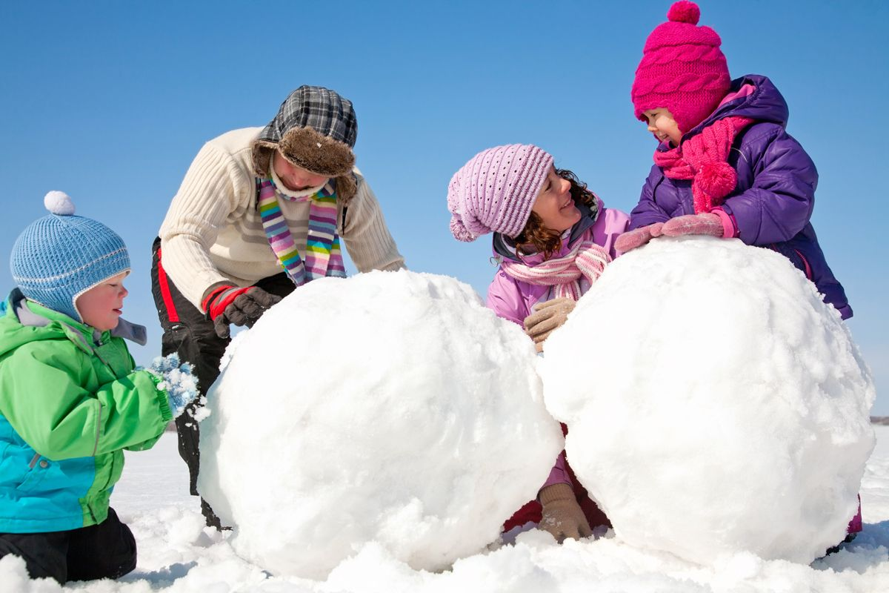
Вот лишь некоторые из зимних подвижных игр на свежем воздухе, в которые вы можете поиграть со своими детьми. Конечно, и сами родители могут вспомнить из своего детства игры зимой на улице. Пусть это время будет наполнено для ваших детей веселыми и полезными занятиями. Фантазируйте, придумывайте новые игры. Воплощайте их в жизнь. Поверьте, детям это очень понравится!
Консультацию подготовила: Кутний Елена Александровна, воспитатель старшей группы «Умники»

